**МИНОБРНАУКИ РОССИИ**

**САНКТ-ПЕТЕРБУРГСКИЙ ГОСУДАРСТВЕННЫЙ**

**ЭЛЕКТРОТЕХНИЧЕСКИЙ УНИВЕРСИТЕТ**

**«ЛЭТИ» ИМ. В.И. УЛЬЯНОВА (ЛЕНИНА)**

**Кафедра Безопасности жизнедеятельности**

**ОТЧЕТ**

**по лабораторной работе №5**

**По дисциплине «Безопасность жизнедеятельности»**

**Тема: Исследование защиты человека от воздействия СВЧ-излучения**

| Студенты гр. 1303 |  | Беззубов Д.В. |
| --- | --- | --- |
|  |  | Иевлев Е.А. |
|  |  | Чубан Д.В. |
| Преподаватель |  | Демидович О.В. |

Санкт-Петербург

2024

**Цель работы.**

Ознакомление с санитарно-гигиеническим нормированием излучения радиочастот и изучение методов защиты персонала от облучения при работе с маломощным СВЧ-генеретором.

**Исследуемые закономерности.**

Изучение зависимости интенсивности СВЧ облучения от расстояния до источника, от положения рабочего места по отношению к направлению максимума излучения антенны, влияние материала и конструкции защитных экранов на уровень облучения.

**Основные теоретические положения.**

Радиочастотные электромагнитные поля (ЭМП) используются для получения и передачи информации (техника связи, радиолокация, неразрушающий контроль), а также для технологических целей. На человека могут воздействовать высокочастотные ЭМП, создаваемые генераторами, линиями передачи и технологическими устройствами. Облучение персонала возможно как прямым излучением, так и отражённым.

Электромагнитные поля могут вызывать механическое воздействие (силы, возникающие при взаимодействии тока и магнитного поля, которые воздействуют на предметы); тепловое (нагрев тела и отдельных предметов) и нетепловое (информационное и биологическое) воздействия. Взаимодействуя с телом человека, переменное ЭМП вызывает в нём поляризацию, появление вихревых токов и зарядов (эффект слабой ионизации атомов и молекул). В связи с тем, что энергия электромагнитного поля вплоть до частоты 300 ГГц невелика, излучение такого диапазона частот не относят к ионизирующим. Считается, что ЭМП воздействуют только на уже имеющиеся свободные заряды и диполи. Колебания свободных зарядов (ионов) приводят к увеличению токов проводимостей и потере энергии, связанной с электрическим сопротивлением среды. Вращение дипольных молекул влияет на токи смещения и диэлектрические потери, обусловленные вязкостью среды.

Результатом воздействия могут быть заболевания нервной и сердечно-сосудистой систем, электромагнитная катаракта, выпадение волос и другие нежелательные последствия.

Для ограничения вредного воздействия ЭМП радиочастот по требованиям ГОСТ 12.1.006-84 и СанПиН 2.2.4.1191-03 установлены предельно допустимые уровни по значениям напряжённости электрического Е, В/м и магнитного полей Н, А/м для частот 10 кГц...300 МГц (длины волн от 30 км до 1 м) и по плотности потока энергии (ППЭ) или плотности потока мощности (ППМ), Вт/м2 для частот 300 МГц... 300 ГГц (длины волн от 1 м до 1 мм).

Для радиочастотного диапазона введён такой нормативный параметр, как энергетическая нагрузка (ЭН), или энергетическая экспозиция (ЭЭ), который характеризует дозу поглощенной человеком электромагнитной энергии. За рубежом нормирование ведётся по удельной поглощённой электромагнитной мощности, которая характеризуется показателем, названным SAR (Specific Absorption Rate). Энергетические экспозиции (энергетические нагрузки), создаваемые полями - электрическим, магнитным и электромагнитным — равны, соответственно, $ЭЭ_{Е}=E^{2}τ$; $ЭЭ_{H}=H^{2}τ$; $ЭЭ_{ППЭ_{ПД}}=ППЭ τ$; Предельно допустимые значения Е, Н или ППЭ на рабочих местах персонала определяются исходя из допустимой энергетической экспозиции и времени воздействия:

$E_{ПД}=\sqrt{\frac{ЭЭ_{Е_{ПД}}}{τ}}$, $Н_{ПД}=\sqrt{\frac{ЭЭ_{Н_{ПД}}}{τ}}$, $ППЭ_{ПД}= ЭЭ_{ППЭ_{ПД}}/τ$,

где $ЭЭ_{Е_{ПД}}$, ${(В/м)}^{2}$ ч; $ЭЭ_{H_{ПД}}$, ${(A/м)}^{2}$ ч; $ЭЭ_{ППЭ_{ПД}}$, ${Вт·ч/м}^{2}$- допустимые значения энергетической экспозиции в течение рабочего дня; в нижних индексах - предельно допустимые значения напряженности электрического ($Е_{ПД}$), магнитного ($Н_{ПД}$) полей и плотности потока энергии ($ППЭ_{ПД}$); $τ$, ч - время воздействия.

Нормативное значение $ЭЭ_{ППЭ_{ПД}}$ за рабочий день равно 2 ${Вт·ч/м}^{2}$ для всех случаев облучения, исключая облучение от вращающихся и сканирующих антенн с частотой вращения или сканирования не более 1 Гц и скважностью не менее 50, которое составляет 20 ${Вт·ч/м}^{2}$ (2000 $мк{Вт·ч/см}^{2}$). Максимальное значение $ППЭ_{ПД}$ даже кратковременно не должно превышать 10 ${Вт/м}^{2}$ (1000 ${мкВт/см}^{2}$).

Защита человека от сверхвысокочастотного (СВЧ) облучения осуществляется за счёт ограничения расстояния до источника или времени нахождения в зоне облучения, экранирования рабочего места или источника излучения, а также использования средств индивидуальной защиты. Работы выполняются на установке, показанной на рис. 1.

Она имитирует встречающиеся на производстве условия работы персонала при работе с устройствами СВЧ. В качестве источника СВЧ- излучения используется генератор Ганна, который настроен на частоту 10 ГГц. Выходная мощность генератора 4 мВт, сечение волновода 23х10 мм. Мощность излучения СВЧ измеряется стационарным прибором (милливаттметром) с рупорной приёмной антенной. Для отсчёта расстояния между плоскостями раскрыва рупоров генератора СВЧ и измерителя мощности имеется направляющая со шкалой.

Пространство, около излучающей антенны условно делится на ближнюю, переходную и дальнюю зоны (рис. 1). В ближней и переходной зонах формируется поле излучения (волновое поле). Здесь наблюдается сложный характер зависимости напряжённостей электромагнитного и магнитного полей от расстояния до плоскости раскрыва антенны.

Граница начала дальней зоны излучающей антенны в направлении главного максимума излучения соответствует расстоянию $l_{д}= L^{2}/λ$, где L - максимальный размер раскрыва антенны; $λ$- длина волны СВ0Ч-излучения в воздухе. Для используемой в работе антенны L = 9 см, $λ$ = 3 см и $l_{д}$ = 27 см.

Наиболее характерными для СВЧ-гигиены являются измерения в дальних (волновых) зонах источников СВЧ-излучения. Для оценки интенсивности облучения в интересующих точках исследуемой части пространства используются измерители плотности потока мощности. В лабораторной работе в качестве измерителя установлена рупорная приёмная антенна.

Чтобы определить $ППЭ_{Э}$, необходимо знать мощность излучения $P_{пр}$ и эффективную площадь приёмной антенны $S_{эф}: ППЭ_{Э} = \frac{P_{пр}}{S_{эф}}$. Эффективная площадь антенны связана с ее коэффициентом усиления $G_{пр}$ соотношением $S_{эф}= \frac{λ^{2}}{4π}G_{пр}$.

Коэффициент усиления антенны $G_{пр}$ показывает, во сколько раз значение сигнала, созданного этой антенной в дальней зоне в направлении максимума излучения, превышает значение сигнала, который мог быть создан ненаправленной антенной, находящейся на том же расстоянии от места приёма и излучающей ту же мощность. Иногда коэффициент усиления выражают в децибелах:

$G_{пр}$ = 101g $\frac{P_{экв}}{P}$,

где Р - мощность источника излучения, $P_{экв}$- эквивалентная мощность направленного источника, приведённая к мощности изотропного источника.

Теоретическая плотность потока энергии $ППЭ_{Т}$ на расстоянии $l$ от антенны в направлении максимума вычисляется по формуле $ППЭ_{Т} = \frac{P_{r}G_{п}}{4πl^{2}}F^{2}$, где $P_{r}$- выходная мощность генератора; $G_{п}$— коэффициент усиления передающей антенны по мощности; F – коэффициент искажения, учитывающий реальные условия облучения, то есть интерференцию прямого луча от антенны и лучей, отражённых от окружающих предметов.

Коэффициент F - сложная колеблющаяся функция расстояния между антеннами. Для данной работы в первом приближении примем передающей антенн F = 1. Расчёт ППЭ следует выполнить для $l$ = 30...95 см. В используемом макете коэффициент усиления приемной и передающей антенн $G_{п}$ = $G_{пр}$ = 55.

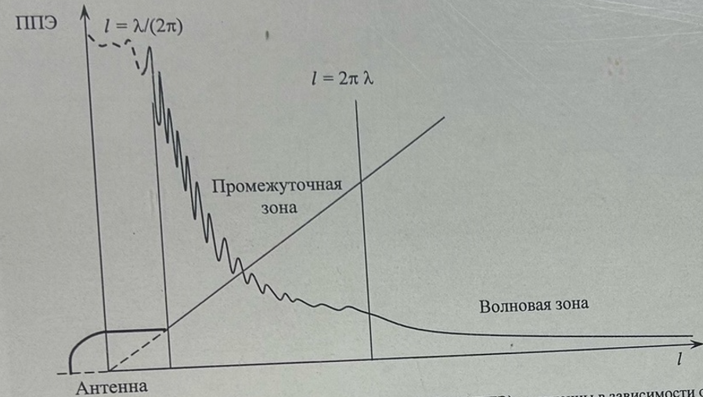

Рисунок 1 - Примерный вид измеренной ППМ (ППЭ) от антенны в зависимости от расстояния до источника

В связи с тем, что средствами защиты от ЭМП, особенно СВЧ-диапазона, на пути их распространения служат мелкая металлическая сетка, металлизированные ткани, специальные радиозащитные очки и другие поглощающие или отражающие материалы, которые выбираются исходя из частоты, вида ЭМП и необходимого коэффициента экранирования, в лабораторной работе предлагается исследовать защитные свойства различных экранов (с резиной, имеющей сложную поверхность; с медными сетками с различным размером ячейки; с металлизированными тканями, которые выпускаются промышленностью; с оргстеклом; с кюветой из оргстекла, наполненной дистиллированной водой, и др.). При выполнении лабораторной работы следует оценить, к какому виду относится экран: поглощающему или отражающему.

**Ход лабораторной работы.**

Проведено исследование зависимости мощности излучения от расстояния до источника.

В ближней зоне (≤ 30 см) найдены минимальные и максимальные значения мощности. Результаты представлены в протоколе измерений.

Для дальней зоны (от 30 до 90 см) плавно увеличивали расстояние между излучателем и приемником на 5 см. Результаты представлены в протоколе измерений. График зависимости представлен на рисунке 2.

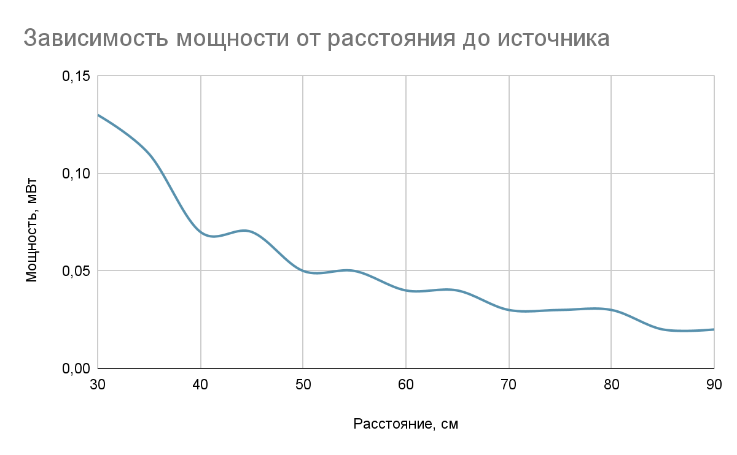

Рисунок 2 – график зависимости мощности на приемнике от расстояния до него для дальней зоны.

Проведено исследование зависимости мощности излучения от угла поворота. Проведены измерения при повороте рупора излучателя на 5, 10, 15, 20, 25, 30, 35, 40 градусов в направлении “от себя”. График зависимости представлен на рисунке 3.

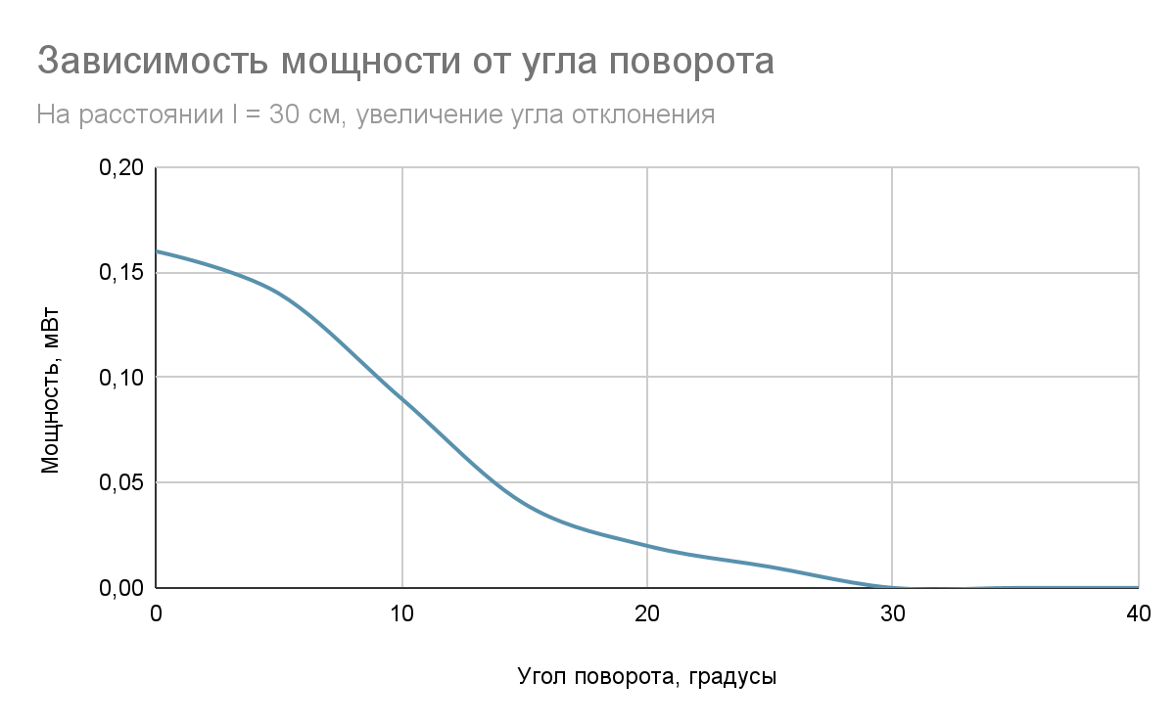

Рисунок 3 – зависимость мощности от угла поворота

**Исследование зависимости плотности потока энергии (ППЭ) от расстояния до источника.**

Используя полученные значения мощности излучения рассчитаем плотность потока энергии (теоретическую) (ППЭэ и ППЭт). Рассчитаем ППЭэ и ППЭт для l = 5 - 90 см. Результаты представлены в таблице 1.

Формула для расчета ППЭэ представлена в формуле 1.

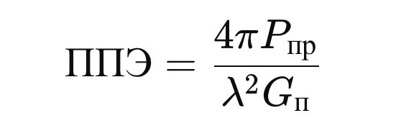(1)

Формула для расчета ППЭт представлена в формуле 2.

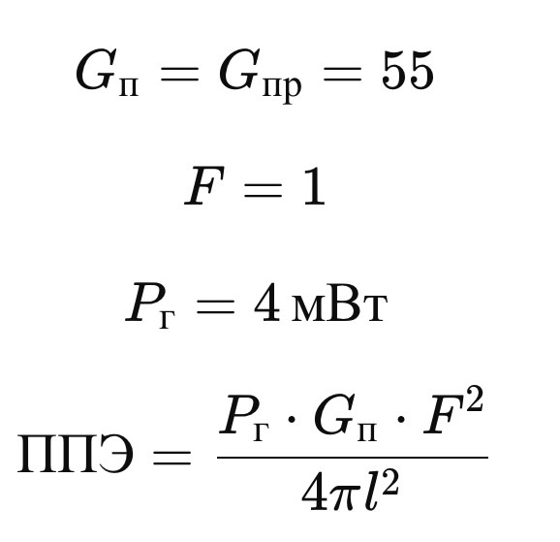 (2)

Таблица 1 - рассчитанные значения ППЭэ и ППЭт

| l, см | P, мВт | ППЭ | ППЭт |
| --- | --- | --- | --- |
| 30 | 0,13 | 0,00003298585859 | 0,0194621373 |
| 35 | 0,11 | 0,00002050612245 | 0,01429871312 |
| 40 | 0,07 | 0,000009990909091 | 0,01094745223 |
| 45 | 0,07 | 0,000007894051627 | 0,008649838798 |
| 50 | 0,05 | 0,000004567272727 | 0,007006369427 |
| 55 | 0,05 | 0,00000377460556 | 0,005790387956 |
| 60 | 0,04 | 0,000002537373737 | 0,004865534324 |
| 65 | 0,04 | 0,000002162022593 | 0,004145780726 |
| 70 | 0,03 | 0,000001398144712 | 0,003574678279 |
| 75 | 0,03 | 0,000001217939394 | 0,003113941967 |
| 80 | 0,03 | 0,000001070454545 | 0,002736863057 |
| 85 | 0,02 | 0,0000006321484744 | 0,002424349283 |
| 90 | 0,02 | 0,0000005638608305 | 0,0021624597 |

График измерения ППЭ от антенны в зависимости от расстояния до источника представлен на рисунке 4.

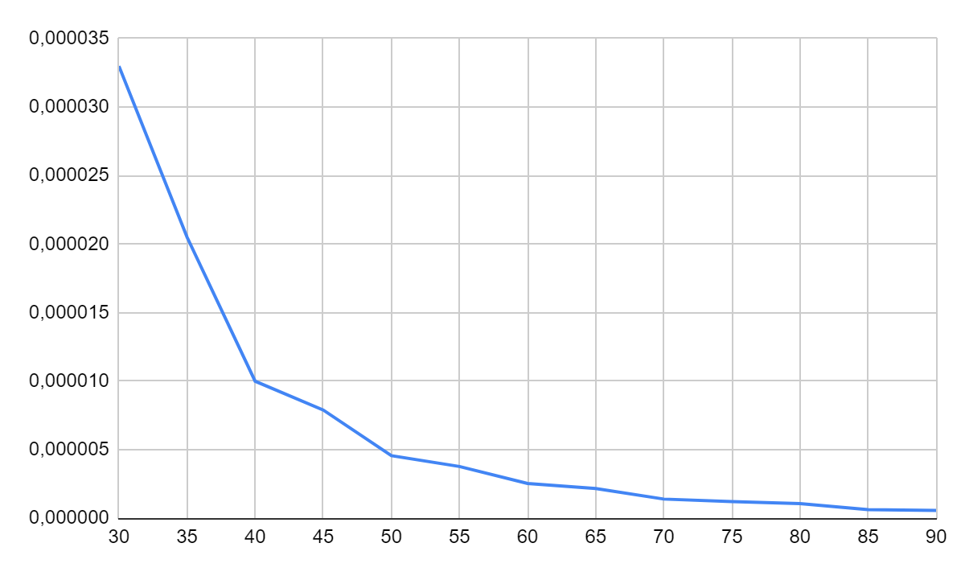

Рисунок 4 - Измерение ППЭ от антенны в зависимости от расстояния до источника

График измерения ППЭт в зависимости от расстояния до источника представлен на рисунке 5.

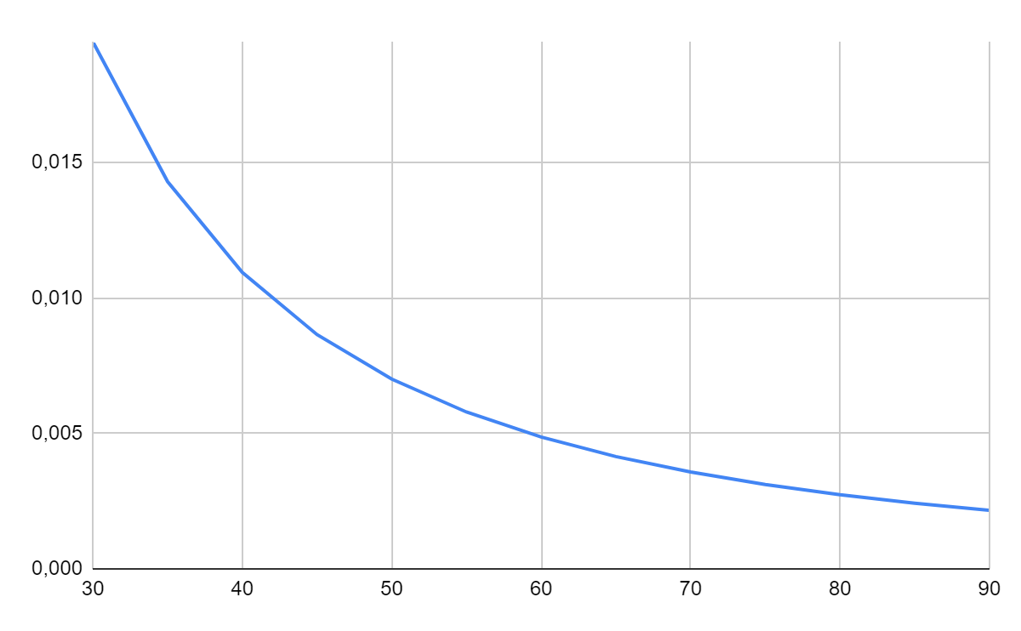

Рисунок 5 - Измерение ППЭт от антенны в зависимости от расстояния до источника

Из графика видно, что теоретическое значение превышает эффективное на всем протяжении. При этом эффективная плотность потока принимает форму затухающей осцилляции, тогда как теоретическая плотность соответствует убывающей ветви гиперболы. Вероятно, это связано с появление в функции расчёта теоретической плотности коэффициента $F^{2}$ (формула 2), где F - сложной колеблющейся функции, взятой за 1. Что говорит нам о том, что теоретическое значение является очень неточным.

**Исследование зависимости плотности потока энергии (ППЭ) от угла поворота.**

Рассчитаем ППЭэ для углов = 0 - 40 градусов. Результаты представлены в таблице 3.

Формула для расчета ППЭэ представлена в формуле 1.

(1)

Таблица 8. Зависимость ППЭэ от угла поворота приемника

| Угол, градусы | 0 | 5 | 10 | 15 | 20 | 25 | 30 | 35 | 40 |
| --- | --- | --- | --- | --- | --- | --- | --- | --- | --- |
| ППЭэ, мВт/см^2 | 0,00004 | 0,00004 | 0,00002 | 0,00001 | 0,000005 | 0,000003 | 0 | 0 | 0 |

График зависимости ППЭэ от от угла поворота приемника представлен на рисунке 6.

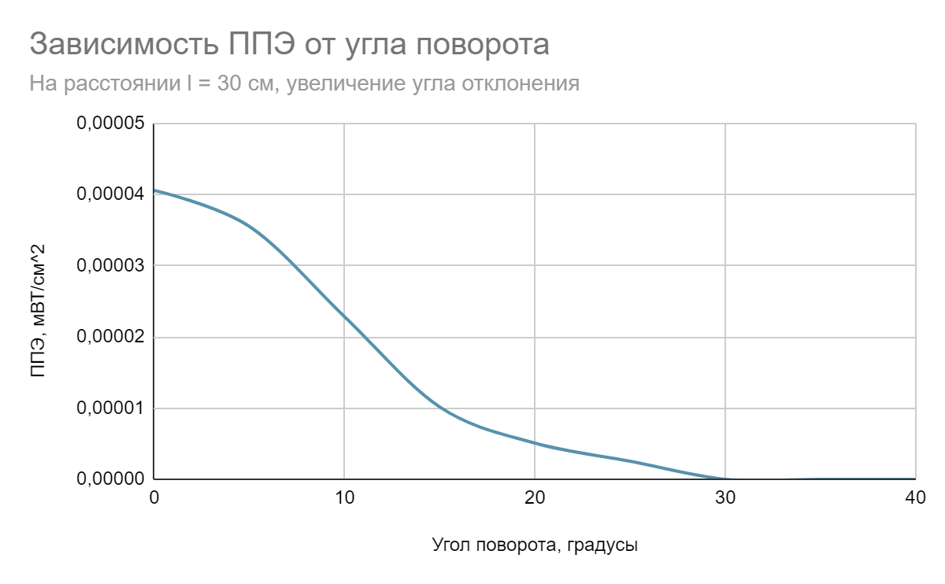

Рисунок 6. Зависимость ППЭэ от от угла поворота приемника

Из рисунка 6 можно сделать вывод - чем больше угол поворота приемника, тем ниже ППЭэ. Это можно объяснить ослаблением волны при распространении в пространстве. Чем больше угол поворота, тем менее концентрированную волну принимает антенна.

**Исследование защитных свойств экранов из различных материалов**

Используя полученные значения мощности излучения, рассчитаем коэффициент ослабления. Результаты представлены в таблице 2.

Формула для расчета коэффициент ослабления Kэкр представлена в формуле 3.

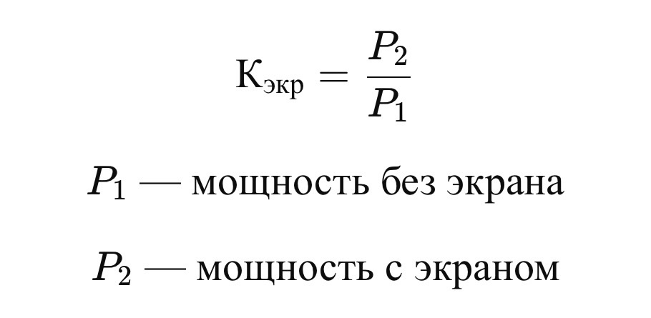(3)

Расчет коэффициента ослабления представлен в таблице 2.

Таблица 2 - расчет коэффициента ослабления

| Экран | Мощность | коэффициент ослабления | тип экрана |
| --- | --- | --- | --- |
| защ тк№1 | 0,01 | 0,0625 | Комбинированный |
| защ тк№2 | 0,04 | 0,25 | Поглощающий |
| медная сетка мелкая | 0 | 0 | Отражающий |
| медная сетка средняя | 0,02 | 0,125 | Отражающий |
| медная сетка крупная | 0,3 | 1,875 | Отражающий |
| орг стекло | 0,07 | 0,4375 | Поглощающий |
| орг стекло с водой | 0 | 0 | Комбинированный |
| резина сложной формы | 0,01 | 0,0625 | Поглощающий |
| резина металл | 0 | 0 | Комбинированный |
| резина | 0,09 | 0,5625 | Поглощающий |

Отражающие – защитное действие обусловлено тем, что экранируемое поле создает в экране токи Фуко, наводящие вторичное поле, по амплитуде почти равное, а по фазе противоположное экранируемому полю. Результирующее поле в экране быстро убывает, проникая на небольшую величину. Обычно толщина экрана 0,5 мм.

Поглощающие – изготавливаются из плохо проводящих материалов (резина прессованная, полистирол) и наклеиваются на каркас или поверхность излучаемого оборудования.

Поскольку все экраны находились в одинаковых условиях, можно оценить их относительную эффективность, сравнив их коэф. ослабления.

Медная сетка мелкая, оргстекло с водой и армированная резина полностью заблокировали излучение, что говорит об их хорошей пригодности для экранирования. Медная сетка крупная увеличивает излучение, что говорит о недопустимости ее использования в экранировании.

**Расчет безопасного расстояния до антенны.**

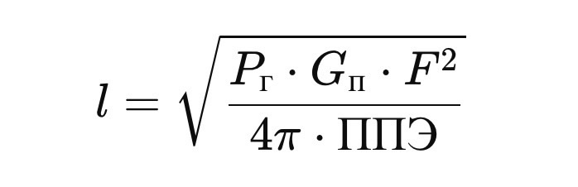(4)

По формуле 4 рассчитаем безопасное расстояние при P = 4мВт, ППЭ = 10 Вт/м^2 , в результате было получено приблизительно 4,19 см.

**Выводы.**

Проведен эксперимент, где изучалась зависимость мощности СВЧ-излучения от расстояния до источника.

Было установлено, что увеличение расстояния до источника снижает интенсивность излучения.

Также было установлено, что на интенсивность излучения влияет угол между направлением рабочего места и основной осью антенны. Когда угол достигал 25°, датчики регистрировали практически нулевую мощность излучения, что указывает на снижение интенсивности при отклонении от оси излучения.

Важную роль в защите от радиочастотного воздействия играют защитные экраны. Из данных, представленных в таблице 2, видно, что для экранирования хорошо подходят мелкая сетка и резина с металлом, так как они полностью блокируют излучение. Также можно сделать вывод, что крупные металлические сетки категорически не подходят для экранирования, так как они усиливают излучение.

Расчеты плотности потока энергии показали значительные различия между теоретическими значениями, взятыми из методических указаний, и фактическими данными, полученными при экспериментах. Это расхождение объясняется грубостью допущений в теории.

Для снижения воздействия СВЧ-излучения рекомендуется увеличить расстояние от источника, использовать защитные экраны и индивидуальные средства защиты.